感恩母亲节，愿岁月温柔以待
感恩母亲为我们所做的一切
希望岁月温柔以待，爱绵绵无期
我永远爱您，母亲节快乐
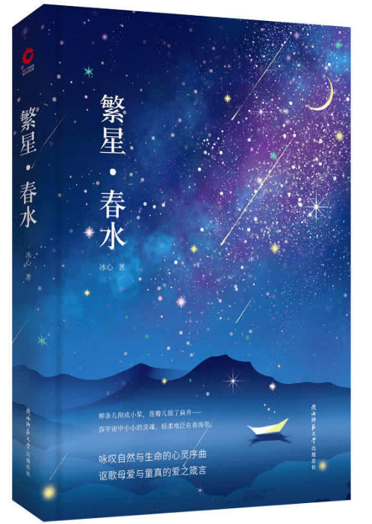

1.《繁星·春水》
作者：[中]冰心
《繁星·春水》是现代女作家冰心在五四运动以后创作的一系列浸透着作者对母爱、童真和自然的眷恋之情的诗作的合集。《繁星·春水》的主题是母爱、童真、自然，作者大量歌颂了母爱，歌颂了亲情，歌颂了童真，歌颂大自然。以典雅清丽的文字、纯美隽永的意蕴和敏感忧愁的情感表达“爱的哲学”，营造出一个至善至美的世界。
索书号：I226/3233
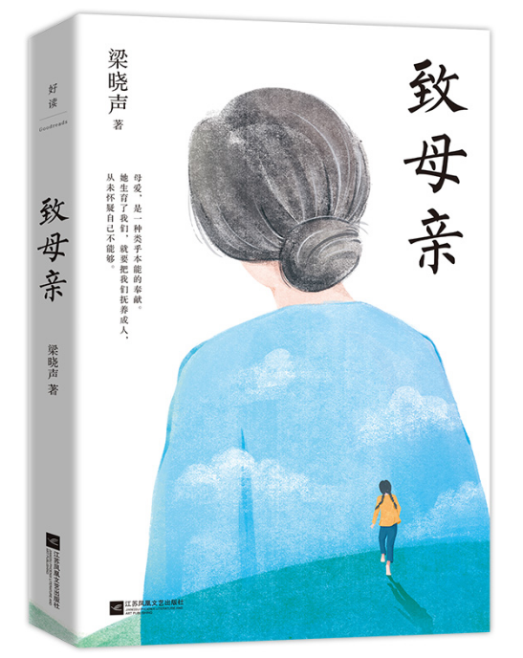
2.《致母亲》
作者：梁晓声
《致母亲》是梁晓声以母爱为主题的经典文章合集，是一部献给每个孩子的家庭教育读本，是致敬如水母爱的深情之作。作者梁晓声用细微笔触书写平民子弟的奋斗与成长，勾勒平凡生活中闪烁的人性光芒。
索书号：I267/3364

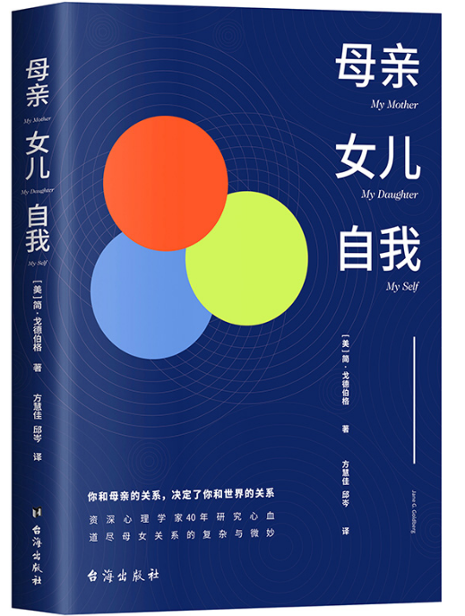
3.《母亲 女儿 自我》
作者：[美]简·戈德伯格
你与母亲的关系，决定了你和世界的关系！这本书为我们阐述了母女关系复杂的特质和心理因素，两个女人在彼此身上同时寻求着个性和亲密。母爱是伟大无私的，它像水一样滋润了我们，但有时候却像山一样压得人喘不过气来。资深心理学家40年研究心血，道尽母女关系的复杂与微妙，与精神分析师来一场心灵疗愈，治愈伤痕累累的自我。
索书号：B844.5/5322
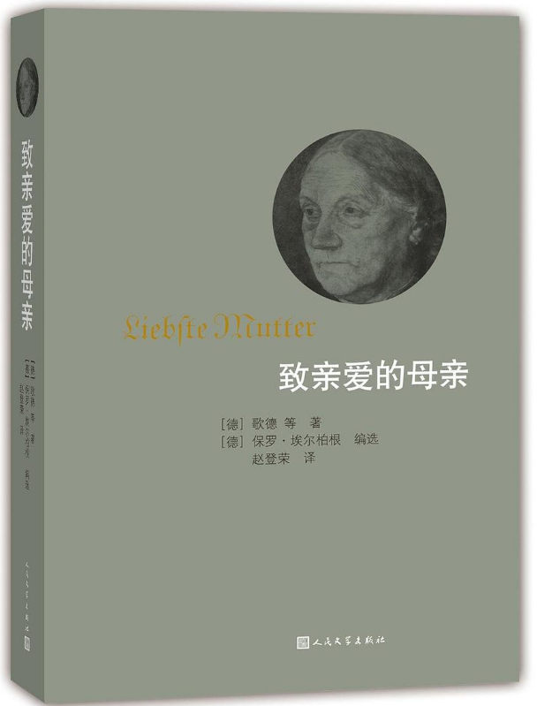
4.《致亲爱的母亲》
作者：[德]歌德，保尔·埃尔伯根
本书收录了六十一位德语国家各界名人致母亲的信，写信人中有歌德、席勒、海涅、莫扎特、门德尔松、舒曼、瓦格纳等文学家、艺术家，恩格斯、叔本华、尼采等思想家，也有腓特烈大帝、俾斯麦、毛奇将军等军政人物。不管他们占据多高的职位，或取得多大的成就，他们在母亲面前始终都是普通的、纯真的孩子，对母亲都怀着崇敬和爱戴的真挚情感。书简的文字有的相对平淡，有的较为热烈、充满激情，但语言大多质朴无华、不假雕饰。我们通过这质朴无华的语言，可以感受到人世间最可宝贵的母子（女）亲情。
索书号：I516.6/1724
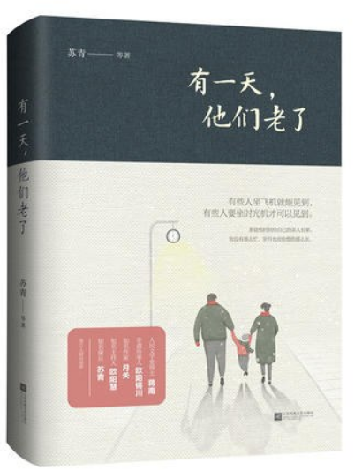
5.《有一天，他们老了》
作者：苏青
这是一本描写作者自己与亲人之间故事的散文合集。你多久没给父母、爷爷奶奶、外公外婆……打一次电话了？有多久没陪他们吃顿饭了？有没有一个瞬间，你发现他们老了很多……血浓于水的亲情羁绊，跨越千山的温情故事，足以感动一个时代。愿子欲养而亲犹在，愿所有牵挂，都有归途。
索书号：I267/4450
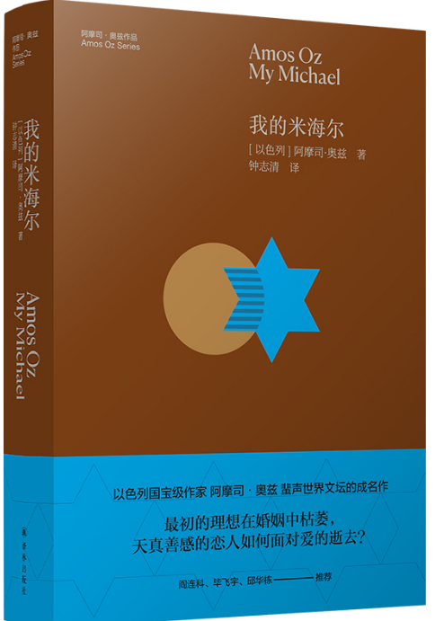
6.《我的米海尔》
作者：[以]阿摩司·奥兹
奥兹的语言有铿锵深邃的诗意，在日常的琐碎中映照一个民族的盛衰。《我的米海尔》是用小说的文学笔法来讲他母亲的故事。他的母亲，一位聪颖美丽，才华横溢的女性，因为传统文化对女性的禁锢，婚姻现实对女性的不公以及犹太民族经历的苦难对她敏感的心灵的折磨，她患上了精神疾病，在奥兹12岁时自杀。这是奥兹对于母爱的缅怀，对于婚姻家庭的深思。
索书号：I382.45/2780
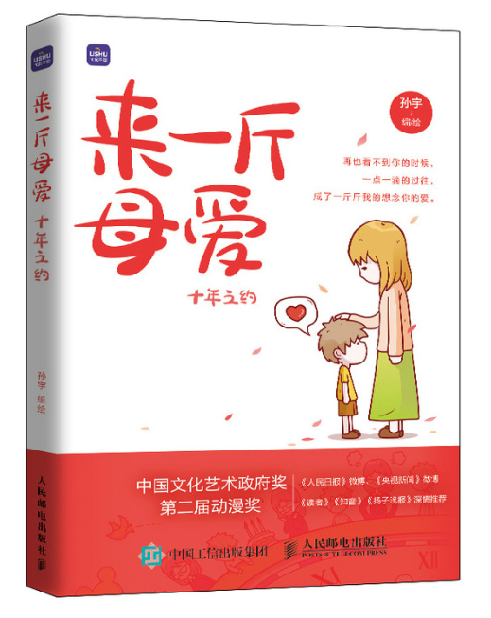
7.《来一斤母爱》
作者：孙宇
母爱是伟大的爱，从生命旅途的一开始起，母爱便一直伴随在我们身边，为年幼的我们遮风挡雨，对年少的我们宽容包纳，对成年的我们殷殷期盼。即便孩子对母亲会有依赖、叛逆、疏离、终回归，母亲对孩子的爱却从未改变。作者以亲身经历为线索，以绘本的方式讲述了作者与母亲之间的点点滴滴，充分表达了作者对母亲的思念与感情。
索书号：J228.2/1930
供稿：高 月
初审：杨 堇
复审：韩元春
终审：伍红梅

